上海建桥学院课程教学进度计划表
SJQU-QR-JW-011（A0）
一、基本信息
课程代码 | 2030023 | 课程名称 | 广告法规与职业道德
课程学分 | 2 | 总学时 | 32
授课教师 | 倪 娜 | 教师邮箱 | 19125@gench.edu.cn
上课班级 | 广告学B19-3 | 上课教室 | 周三线上17:45-19:15  19:30-21:00
答疑时间 | 时间:周四14:30—15:30 地点: 新闻传播学院307（广告系办公室） 电话：13501636518
主要教材 | 《中外广告法规与管理》倪嵎编著，上海人民美术出版社出版，中国高等院校广告专业通用精品教材。出版时间：2016-1。ISBN：9787532296309。
参考资料 | 《广告法规与管理》倪嵎编著，上海人民美术出版社出版，中国高等院校广告专业通用精品教材。出版时间：2012-1-1。ISBN：9787532277414。  《广告法律法规（第2版)》，李爱华编著，清华大学出版社出版，出版时间：2021年1月，ISBN：9787302570752。  《广告法规与广告伦理(第二版)》，崔银河编著,中国传媒大学出版社出版，出版时间：2017年5月。ISBN： 9787565719165。

二、课程教学进度
周次 | 教学内容 | 教学方式 | 作业
1次 | 法学基础知识 | 理论+以案例引导，让学生对法学产生兴趣 | 教材书上（填空、判断、不定项选择）习题练习，学生将答案写在教材书上
1次 | 广告立法与广告法概述 | 理论+案例讨论 | 教材书上（填空、判断、不定项选择）习题练习，学生将答案写在教材书上
2次 | 广告内容准则的一般规定（一） | 理论+案例讨论 | 教材书上（填空、判断、不定项选择）习题练习，学生将答案写在教材书上
2次 | 广告内容准则的一般规定（二） | 理论+案例讨论 | 教材书上（填空、判断、不定项选择）习题练习，学生将答案写在教材书上
3次 | 广告内容准则的特殊规定（一） | 理论+案例讨论 | 教材书上（填空、判断、不定项选择）习题练习，学生将答案写在教材书上
3次 | 广告内容准则的特殊规定（二） | 理论+案例讨论 | 教材书上（填空、判断、不定项选择）习题练习，学生将答案写在教材书上X1作业：教材书上第一章至第五章（判断、不定项选择）习题，学生将答案写在WORD文件上，提交课代表后老师批阅评分，为X1成绩。
4次 | 广告行为规范（一） | 理论+案例讨论 | 教材书上（填空、判断、不定项选择）习题练习，学生将答案写在教材书上
4次 | 广告行为规范（二） | 理论+案例讨论 | 教材书上（填空、判断、不定项选择）习题练习，学生将答案写在教材书上
5次 | 广告监督管理 | 理论+案例讨论 | 教材书上（填空、判断、不定项选择）习题练习，学生将答案写在教材书上
5次 | 法律责任（一） | 理论+案例讨论 | 教材书上（填空、判断、不定项选择）习题练习，学生将答案写在教材书上
6次 | 法律责任（二） | 理论+案例讨论 | 教材书上（填空、判断、不定项选择）习题练习，学生将答案写在教材书上
6次 | 红盾行动：小组团队合作，检查违法广告或互联网违法广告，能用广告法律分析，提出处理意见。 | 线上小组团队模拟网络违法广告检查 | 布置X2作业：小组团队将模拟执法检查到违法广告。用PPT展示演讲模拟执法检查违法广告法律分析
7次 | 小组团队学生用PPT展示演讲违法广告分析，提出处理意见，并提出合法创意的解决办法 | 演讲+案例讨论 | X2作业课堂：小组团队学生用PPT展示演讲模拟执法检查违法广告，能正确适用广告法律分析，提出处理意见，并提出合法创意的解决办法。课堂老师当场点评及评分，记录为X3成绩
7次 | 国外及台港澳地区广告管理及法规 | 理论+案例讨论 | X3作业随堂练习：习题练习，学生将答案写在Word文档上，交于老师评分。
8次 | 广告人职业道德 | 理论+案例讨论 | 老师出广告人职业道德习题练习，学生将答案写在WORD文件上
8次 | 总复习 | 案例复习 | 复习本学期所学法规内容，为期末考试做准备

三、评价方式以及在总评成绩中的比例
总评构成（1+X） | 评价方式 | 占比
1 | 期末考试（总结性评价） | 40%
X1 | 教材书上习题练习+考勤（过程性评价） | 25%
X2 | 小组团队合作，检查违法广告或互联网广告，用PPT展示演讲，能正确适用广告法律分析，提出处理意见，并创新地提出解决办法+考勤。（表现性评价） | 25%
X3 | 课堂随堂练习 | 10%
任课教师：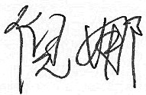 系主任审核：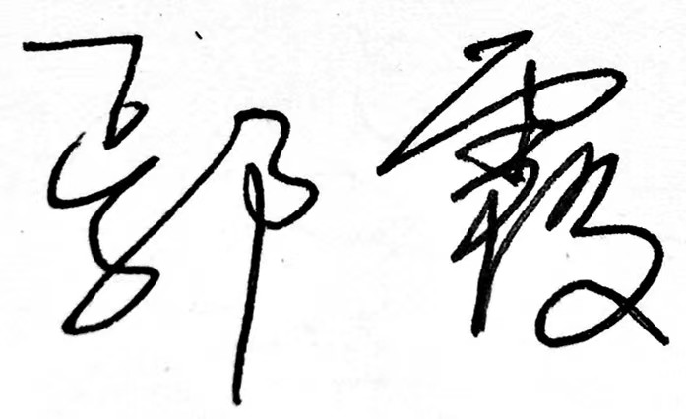 日期：2022.9.16

